1 Откройте редактор раздела, в который вы хотите дублировать другой раздел
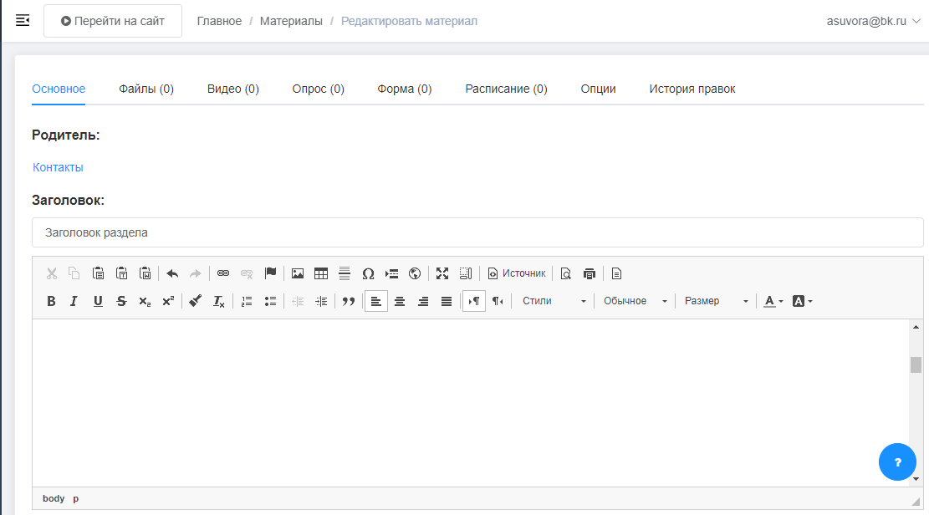

2. Откройте вкладку «Опции»
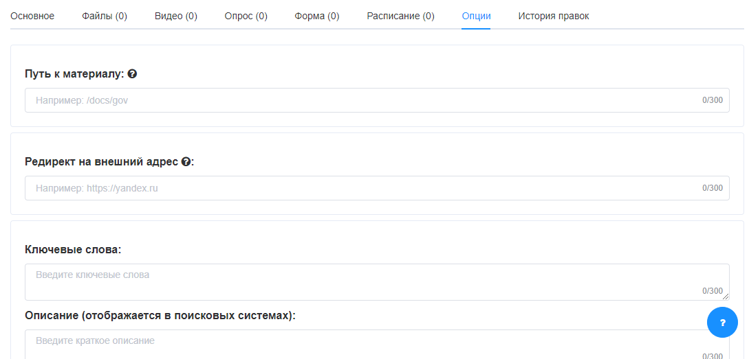

3. В поле для ввода «Редирект на внешний адрес» укажите адрес раздела который необходимо дублировать 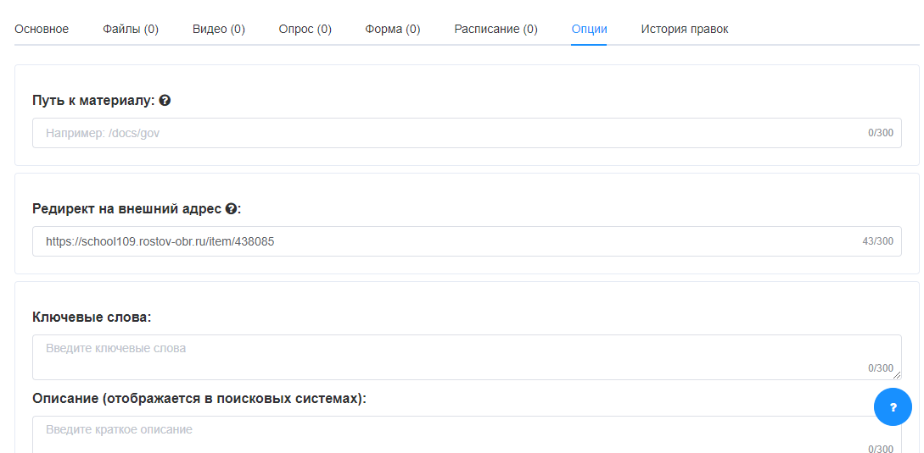

4 Сохраните запись
